Пример№1
/*07WHILE.C
Программа на С, в которой используется цикл while с предусловием
и флагом*/

#include "stdafx.h"
#include <iostream>
#include <conio.h>
#include <stdio.h>
//#include <iostream.h>
using namespace std;
#define WORD 16
#define ONE_BYTE 8
main()
{
int ivalue = 256, ibit_position=1;
unsigned int umask = 1;
/* Следуицее значение ... */
printf("The following value %d,\n",ivalue);
/* в двоичном виде выглядит так: */
printf("in binary form looks like: ") ;
while(ibit_position <= WORD) {
if ((ivalue >> (WORD - ibit_position)) & umask)
/*сдвинуть каждый */
printf ("1"); /*разряд в 0-ю */
else /* позицию и */
printf("0"); /* сравнить с umask k*/
if(ibit_position == ONE_BYTE)
printf (" ");
ibit_position++;
}
printf ("\n\nPress any key to finish\n"); /* Конец работы */
_getch();
return(0);
}
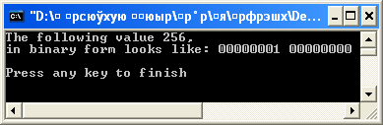

Пример№2
/*07DOWHIL.C
Программа на С, в которой цикл while используется для эхо-печати
файла. В этой программе показаны дополнительные способы файлового ввода/вывода*/

#include "stdafx.h"
#include <iostream>
#include <conio.h>
#include <stdio.h>
#include <process.h>
//#include <iostream.h>
using namespace std;
#define sz_TERMINATOR 1 /* sz, признак null-строки */
#define MAX_CHARS 30
main()
{
int c;
FILE *ifile, *ofile;
char sziDOS_file_name [MAX_CHARS + sz_TERMINATOR],
szoDOS_file_name[MAX_CHARS + sz_TERMINATOR] ;
/* Укажите имя файла: */
fputs("Enter the input file's name: ",stdout);
gets(sziDOS_file_name);
if((ifile=fopen(sziDOS_file_name,"r")) = NULL);
{
/* Файл ……… невозможно открыть */
printf("\nFile: %s cannot be opened\n",sziDOS_file_name);
exit;
}
/* Укажите имя выходного файла */
fputs("Enter the output file's name: ",stdout);
gets(szoDOS_file_name);
if((ofile=fopen(szoDOS_file_name,"w")) == NULL);
{
/* Файл ... невозможно открыть */
printf("\nFile: %s cannot be opened\n",szoDOS_file_name);
exit;
}
while(!feof(ifile)) {
c=fgetc(ifile);
fputc(c,ofile);
}
printf ("\n\nPress any key to finish\n"); /* Конец работы */
_getch();
return(0);
}

Пример№3
/* угадывание числа1 */
/* неэффективный способ угадывания */
#inlude <stdio.h>
main()
{
int guess = 1;
char response;
printf(" Задумайте целое число от 1 до 100. Я попробую угадать");
printf(" его.\nОтвечайте д, если моя догадка правильна и");
printf(" \n н, если я ошибаюсь\n");
printf("Итак ... ваше число %d?\n" , guess);
while((response = getchar()) != 'д') /* получение ответа */
if (response != '\n') /* пропуск символа "новая строка" */
printf("Hy, тогда оно равно %d?\n", ++guess);
printf("Я знала, что смогу сделать это!\n");}
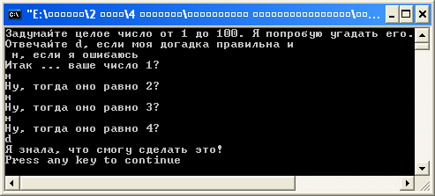

Пример№4
#include <stdio.h>
#define YES 1
#define NO 0
main()
{
int ch; /* введенный символ */
long nc = 0L; /* число символов */
int nl = 0; /* число строк */
int nw = 0; /* число слов */
int word = NO; /* = = YES, если содержимое ch — часть слова */
while((ch = getchar()) != EOF)
{
nc++; /* подсчет символов */
if (ch = = ' \n' )
nl ++; /* подсчет строк */
if (ch != ' ' && ch != '\n' && ch != ' \t' && word = = NO)
{
word = YES; /* начало нового слова */
nw++; /* подсчет слов */
}
if ((ch = = ' ' || ch = = ' \n' || ch = = ' \t' ) && word == YES)
word = NO; /* достигнут конец слова */
}
printf("символов = %ld, слов = %d, строк = %d\n" , nc, nw, nl);
}
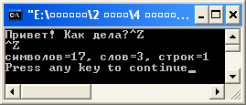

Пример№5
/* художник-график */
/* рисует сплошные фигуры */
#include <stdio.h>
#define MAXLENGTH 80
main()
{
int ch; /* печатаемый символ */
int start, stop; /* начальная и конечная позиции */
int count;
/* счетчик позиций */
while((ch = getchar()) != EOF) /* ввод символа */
{
if (ch != '\n') /* пропуск символа «новая строка» */
{
scanf(" %d %d" , &start, &stop); /* ввод граничных значений */
if (start > stop || start < 1 || stop > MAXLENGTH)
printf(" Введены неправильные граничные значения. \n");
else
{
count = 0;
while(++count < start)
putchar(' '); /* печать пробелов вплоть до
начальной позиции */
while (count++ < = stop)
putchar(ch); /"печать символа до конечной позиции */
putchar('\n'); /* закончить печать строки и
начать новую */
} /* конец части else */
} /* конец проверки содержимого ch */
} /* конец цикла while */
} /* конец программы */
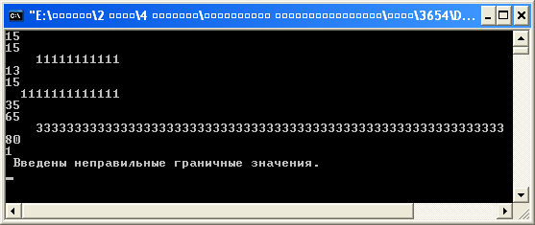

Пример№6
// 07DOWHIL.CPP
// DOS-программа, написанная на C++; иллюстрирует
// правильное использование цикла do-while с постусловием
// для отображения меню при помощи функций текстового вывода
#include <iostream.h>
#include <conio.h>
#include <graph.h>
#include <stdlib.h>
main()
{
int iuser_response;
struct rccoord rcorig_coords;
struct videoconfig svideo_config;
if(!_setvideomode(_MAXRESMODE))
exit;
_getvideoconfig(&svideo_config);
_settextcolor(9); // ярко-синий
do {
_clearscreen(_GCLEARSCREEN);
_settextposition(3,23);
_outtext(">>> Welcome to Metro-Teller <<<\n\n") ;
_settextposition(5,29);
_outtext("Instructions 1\n"); // Команды
_settextposition(6,29);
_outtext("IRA Balance 2\n"); //Баланс
_settextposition(7,29);
_outtext("Loan Rates 3\n"); // Ссуды
_settextposition(8,29);
_outtext("VISA Transaction 4\n"); // Работа с VISA-картами
_settextposition(9,29);
_outtext("Ready-Reserve 5\n"); // "Горячий" резерв
_settextposition(10,29);
_outtext("Deposit 6\n"); //Депозит
_settextposition(11,29);
_outtext("Withdrawal 7\n"); // Отмена операции
_settextposition(12,29);
_outtext("Quit 8\n"); // Выход
_settextposition(14,25);
_outtext("Enter your selection: "); // Ваш выбор:
rcorig_coords = _gettextposition();
cin >> iuser_response;
while(iuser_response < 1 II iuser_response > 8) {
_settextposition(rcorig_coords.row,rcorig_coords.col);
_outtext(" ");
_settextposition(rcorig_coords.row,rcorig_coords.col);
cin >> iuser_response;
}
} while(iuser_response != 8);
_setvideomode(_DEFAULTMODE);
return(0);
}

Пример№7
/* таблица кубов */

#include <stdio.h>
main()
{
int num;
for(num = 1; num < = 6; num++ )
printf(" %5d %5d \n" , num, num*num*num);
}

Эта программа выводит на печать числа от 1 до 6 и их кубы:
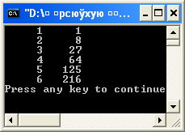

Пример№8
// 07FORLP.CPP
// Программа на C++, в которой цикл for используется для
// ввода символьного массива

#include "stdafx.h"
#include <iostream>
#include <conio.h>
#include <stdio.h>
//#include <iostream.h>
using namespace std;
#define CARRAY_SIZE 10
main ()
{
int ioffset;
char carray[CARRAY_SIZE];
for(ioffset = 0; ioffset < CARRAY_SIZE; ioffset++)
carray [ioffset] = getchar();
for (ioffset = CARRAY_SIZE - 1; ioffset >= 0; ioffset--)
putchar(carray[ioffset]);
printf ("\n\nPress any key to finish\n"); /* Конец работы */
_getch();
return(0);
}
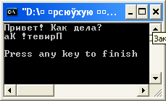

Пример№9
/*07NSLOP1.C
Программа на С, поясняющая необходимость осторожного использования вложенных циклов*/

#include "stdafx.h"
#include <iostream>
#include <conio.h>
#include <stdio.h>
//#include <iostream.h>
using namespace std;
main ()
{
int iouter_val, iinner_val;
for(iouter_val = 1; iouter_val <= 4; iouter_val++) {
printf("\n%3d --",iouter_val);
for(iinner_val = 1; iinner_val <= 5; iinner_val++ )
printf("%3d",iouter_val * iinner_val);
}
printf ("\n\nPress any key to finish\n"); /* Конец работы */
_getch();
return(0);
}
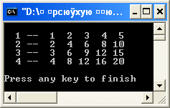

Пример№10
/*07NSLOP2.C
Программа на С, демонстрирующая результат выполнения вложенных циклов, в которых
отсутствуют логически необходимые фигурные скобки*/

#include "stdafx.h"
#include <iostream>
#include <conio.h>
#include <stdio.h>
//#include <iostream.h>
using namespace std;
main ()
{
int iouter_val, iinner_val;
for(iouter_val = 1; iouter_val <= 4; iouter_val++)
printf("\n%3d--",iouter_val);
for (iinner_val = 1; iinner_val <= 5; iinner_val++ )
printf("%3d",iouter_val * iinner_val);
printf ("\n\nPress any key to finish\n"); /* Конец работы */
_getch();
return(0);
}
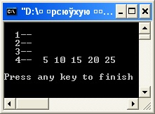

Пример№11
/*07LPDMO1.C
Еще одна программа на С, поясняющая необходимость осторожного
использования вложенных циклов*/

#include "stdafx.h"
#include <iostream>
#include <conio.h>
#include <stdio.h>
//#include <iostream.h>
using namespace std;
main ()
{
int iouter_val, iinner_val;
for(iouter_val = 1; iouter_val <= 4; iouter_val++) {
for(iinner_val = 1; iinner_val <= 5; iinner_val++ )
printf("%d ",iouter_val * iinner_val);
}
printf ("\n\nPress any key to finish\n"); /* Конец работы */
_getch();
return(0);
}
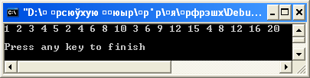

Пример№12
/*07LPDMO2.C
Для сравнения — программа на С, поясняющая необходимость осторожного
использования вложенных циклов*/

#include "stdafx.h"
#include <iostream>
#include <conio.h>
#include <stdio.h>
//#include <iostream.h>
using namespace std;
main()
{
int iouter_val, iinner_val;
for(iouter_val = 1; iouter_val <= 4; iouter_val++)
for(iinner_val = 1; iinner_val <= 5; iinner_val++ )
printf("%d ",iouter_val * iinner_val);
printf ("\n\nPress any key to finish\n"); /* Конец работы */
_getch();
return (0);
}
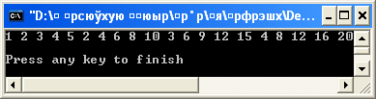

Пример№13
/* почтовые тарифы */

#include <stdio.h>
#define FIRST 20
#define NEXT 17
main()
{
int ounces, cost;
printf(" унции стоимость\n" );
for(ounces = 1, cost = FIRST; ounces < - 16; ounces++, cost + = NEXT)
printf(" %3d %7d\n" , ounces, cost);
}
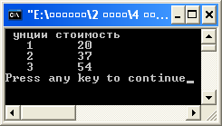

Пример№14
/* Зенон */
#include <stdio.h>
#define LIMIT 15
main ()
{
int count;
float sum, x;
for (sum = 0.0, x = 1.0, count = 1; count <= LIMIT; count++, x *= 2.0)
{
sum + = 1.0/x;
printf("sum = %f когда count = %d.\n" , sum, count);
}
}
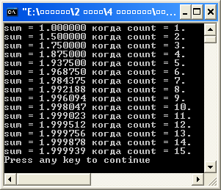

Пример№15
/* простое число1 */

#include <stdio.h>
main()
{
int number, divisor;
printf("О каком числе вы хотите знать, простое ли оно?\n");
scanf(" %d" , &number); /* получение ответа */
while (number < 2) /* число отвергается */
{
printf(" Извините, мы не принимаем чисел меньше 2.\n");
printf(" Пожалуйста, попробуйте еще раз.\n");
scanf(" %d" , &number);
}
for (divisor = 2; number % divisor != 0; divisor ++ )
; /* проверка, простое число или нет, осуществляется
внутри спецификации цикла */
if (divisor = = number) /* выполняется после завершения цикла */
printf("%d — простое число.\n", number);
else
printf("%d — не простое число\n", number);
}
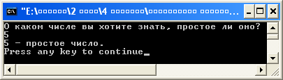

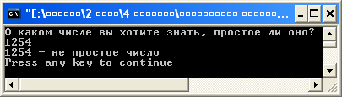

Пример№16
/* простые числа2 */
#include <stdio.h>
main()
{
int number, divisor, limit;
int count = 0;
printf(" Укажите, пожалуйста, верхний предел для поиска простых чисел.\n");
printf(" Верхний предел должен быть 2 или больше.\n");
scanf(" %d" , &limit);
while( limit < 2) /* вторая попытка, если ошибка при вводе */
{
printf(" Вы были невнимательны! Попробуйте еще раз.\n");
scanf(" %d" , &limit);
}
printf(" Сейчас будут печататься простые числа!\n");
for (number = 2; number < = limit; number++) /* внешний цикл */
{
for (divisor =2; number % divisor != 0; divisor++)
;
if(divisor = = number)
{
printf(" %5d" , number);
if (++count % 10 = = 0)
printf(" \n" ); /* новая строка начинается через каждые 10 простых чисел */
}
}
printf(" \n Вот и все!\n");
}

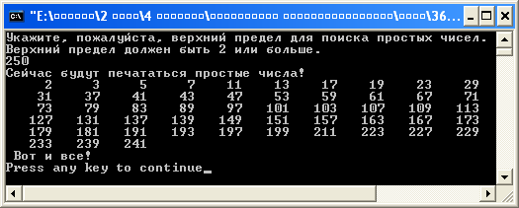

Пример№17
/* угадывание числа2 */
/* более эффективный способ угадывания */

#include <stdio.h>
#define HIGH 100
#define LOW 1
main()
{
int guess = (HIGH + LOW)/2;
int highest = HIGH;
int lowest = LOW;
char response;
printf(" Задумайте число от %d до %d. Я попробую" , LOW, HIGH);
printf(" угадать его.\n Отвечайте д, если моя догадка правильна,");
printf(" б, если \n больше, и м, если");
printf(" меньше. \n);
printf("Итак ... ваше число %d?\n", guess);
while((response = getchar()) != 'д')
{
if( response != ' \n')
{
if (response == ' 6')
{/* уменьшение верхнего предела. Если предло-
женное значение слишком велико */
highest = guess - 1;
guess = (highest + lowest)/2;
printf(" Гм ... слишком велико. Ваше число %d?\n" , guess);
}
else
if (response == ' м')
{/* увеличение нижнего предела, если предложенное значение слишком мало */
lowest = guess + 1;
guess = (highest + lowest)/2;
printf('Гм ... слишком мало. Ваше число %d?\n", guess);
}
else
{/* подводите пользователя к правильному ответу */
printf("Я не понимаю; введите, пожалуйста, д, б");
printf(" или м.\n");
}
}
printf("Я знала, что смогу сделать это!\n");
}

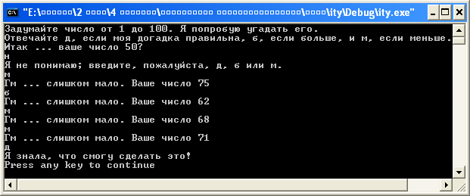

Пример№18
/*07BREAK.C
Программа на С, иллюстрирующая использование оператора break*/

#include "stdafx.h"
#include <iostream>
#include <conio.h>
#include <stdio.h>
#include <process.h>
using namespace std;

main ()
{
int itimes = 1, isum = 0;
while(itimes < 10){
isum += isum + itimes;
if(isum > 20)
break;
itimes++;
}
printf ("\n\nPress any key to finish\n"); /* Конец работы */
_getch();
return(0);
}
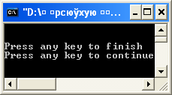

Пример№19
/*07CONTNU.C
Программа на С, иллюстрирующая использование оператора continue*/

#include "stdafx.h"
#include <iostream>
#include <conio.h>
#include <stdio.h>
#include <process.h>
using namespace std;
#define TRUE 1
#define FALSE 0
main()
{
int ilucky_number=77, iinput_val, inumber_of_tries=0,
iam_lucky=FALSE;
while(!iam_lucky){
/* Введите предполагаемое число: */
printf("Please enter your lucky guess: ") ;
scanf("%d",&iinput_val);
inumber_of_tries++;
if(iinput_val == ilucky_number)
iam_lucky=TRUE;
else
continue;
/* Для угадывания вам понадобилось всего ... попыток! */
printf("It only took you %d tries to get lucky!", inumber_of_tries);
}
printf ("\n\nPress any key to finish\n");
_getch();
return(0);
}
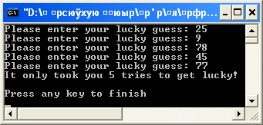

Пример№20
// 07BRACNTG.CPP
// Программа на C++, показывающая преимущества от совместного
// использования операторов break и continue

#include "stdafx.h"
#include <iostream>
#include <conio.h>
#include <stdio.h>
#include <process.h>
#include <ctype.h>
using namespace std;
#define NEWLINE '\n'
main ()
{
int c;
while((c=getchar())!= EOF)
{
if (isascii(c) == 0)
{
cout << "Not an ASCII character; "; // He ASCII-символ;
cout << "not going to continue/n"; // продолжения нет
break;
}
if(ispunct(c) || isspace(c)) {
putchar(NEWLINE) ;
continue;
}
if (isprint(c) == 0) {
c = getchar();
continue;
}
putchar(c);
}
printf ("\n\nPress any key to finish\n");
_getch();
return(0);
}
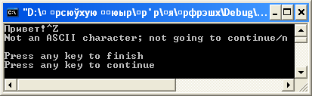

Пример№21
// 07EXIT1.CPP
// Программа на C++, иллюстрирующая использование функции exit

#include "stdafx.h"
#include <iostream>
#include <conio.h>
#include <stdio.h>
#include <process.h>
#include <ctype.h>
using namespace std;
#define LIMIT 30
main()
{
int irow,irequested_qty,iscores[LIMIT];
float fsum=0,imax_score=0,imin_score=100, faverage;
// Введите количество усредняемых величин:
cout << "\nEnter the number of scores to be averaged: ";
cin >> irequested_qty;
if(irequested_qty > LIMIT) {
// Вы можете задать только ... чисел для усреднения,
cout << "\nYou can only enter up to " << LIMIT << \
" scores" << " to be averaged.\n";
// Программа окончена.
cout << "\n >>> Program was exited. <<<\n";
exit;
}
for(irow = 0; irow < irequested_qty; irow++) {
// Введите число
cout << "\nPlease enter a grade " << irow+1 << ": ";
cin >> iscores[irow];
}
for(irow = 0; irow < irequested_qty; irow++)
fsum = fsum + iscores[irow];
faverage = fsum/(float)irequested_qty;
for(irow = 0; irow < irequested_qty; irow++) {
if(iscores[irow] > imax_score)
imax_score = iscores[irow];
if(iscores[irow] < imin_score)
imin_score = iscores[irow];
}
cout << "\nThe maximum grade is " << imax_score; // Максимум
cout << "\nThe minimum grade is " << imin_score; // Минимум
cout << "\nThe average grade is " << faverage; // Среднее значение
printf ("\n\nPress any key to finish\n");
_getch();
return(0);
}
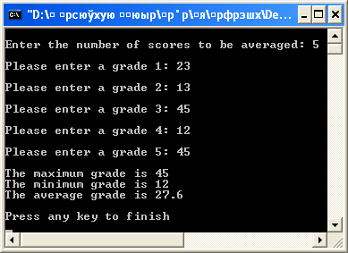

Пример№22
// 07EXIT2.CPP
// Программа на C++, иллюстрирующая использование функции exit
// и различия между заголовочными файлами process.h и stdlib.h

#include "stdafx.h"
#include <iostream>
#include <conio.h>
#include <stdio.h>
#include <process.h>
#include <ctype.h>
#include <stdlib.h>
using namespace std;
#define LIMIT 30
main()
{
int irow,irequested_qty,iscores[LIMIT];
float fsum=0,imax_score=0,imin_score=100,faverage;
cout << "\nEnter the number of scores to be averaged: ";
cin >> irequested_qty;
if(irequested_qty > LIMIT) {
cout << "\nYou can only enter up to " << LIMIT << \
" scores" << " to be faveraged.\n";
cout << "\n >>> Program was exited. <<<\n";
printf ("\n\nEXIT will be naw\n");
_getch();
exit(EXIT_FAILURE);
}
for(irow = 0; irow < irequested_qty; irow++) {
cout << "\nPlease enter a grade " << irow+1 << ": ";
cin >> iscores[irow];
}
for(irow = 0; irow < irequested_qty; irow++)
fsum = fsum + iscores[irow];
faverage = fsum/(float)irequested_qty;
for(irow = 0; irow < irequested_qty; irow++) {
if(iscores[irow] > imax_score)
imax_score = iscores [irow] ;
if(iscores[irow] < imin_score)
imin_score = iscores[irow];
}
cout << "\nThe maximum grade is " << imax_score;
cout << "\nThe minimum grade is " << imin_score;
cout << "\nThe average grade is " << faverage;
printf ("\n\nPress any key to finish\n");
_getch();
return(0);
}
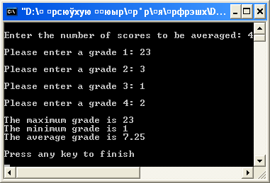

Пример№23
/*07ATEXIT.C
Программа на С, показывающая зависимость между функцией
atexit и порядком выполнения объявленных функций*/

#include "stdafx.h"
#include <iostream>
#include <conio.h>
#include <stdio.h>
#include <process.h>
#include <ctype.h>
#include <stdlib.h>
using namespace std;
void atexit_fn1(void);
void atexit_fn2(void);
void atexit_fn3(void);
main()
{
atexit(atexit_fn1);
atexit(atexit_fn2) ;
atexit(atexit_fn3) ;
printf("Atexit program entered.\n"); /* Вход в программу Atexit.*/
printf("Atexit program exited.\n\n"); /* Выход из программы Atexit.*/
printf (">>>>>>>>>> <<<<<<<<,\n\n") ;
printf ("\n\nPress any key to finish\n");
_getch();
return(0);
}

void atexit_fn1(void)
{
printf("atexit_fn1 entered.\n"); /* Вход в функцию atexit_fn1.*/
}
void atexit_fn2(void)
{
printf("atexit_fn2 entered.\n"); /* Вход в функцию atexit_fn2.*/
}
void atexit_fn3(void)
{
printf("atexit_fn3 entered.\n"); /* Вход в функцию atexit_fn3.*/
}
